聚美智数API商品使用指南

- 在购买页面按自己的需求购买相对应的商品套餐包。然后点击购买根据流程完成支付。
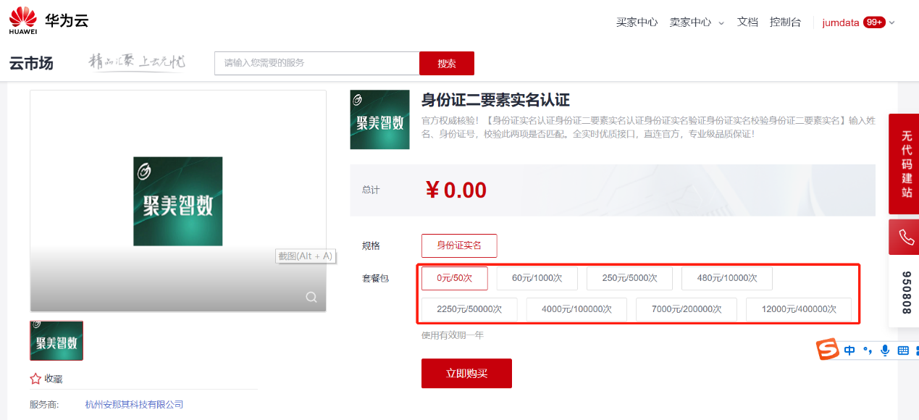

- 购买之后在订单支付成功页点击“返回我的云市场”，或在云市场首页点击“买家中心”，进入到“我的云市场>已购买的服务”商品列表页，或是直接点击已购买的服务链接进入商品列表页面。（已购买的服务链接 https://console.huaweicloud.com/marketplace/tenant/?region=cn-east-3&locale=zh-cn#/market/order/purchasedProducts）
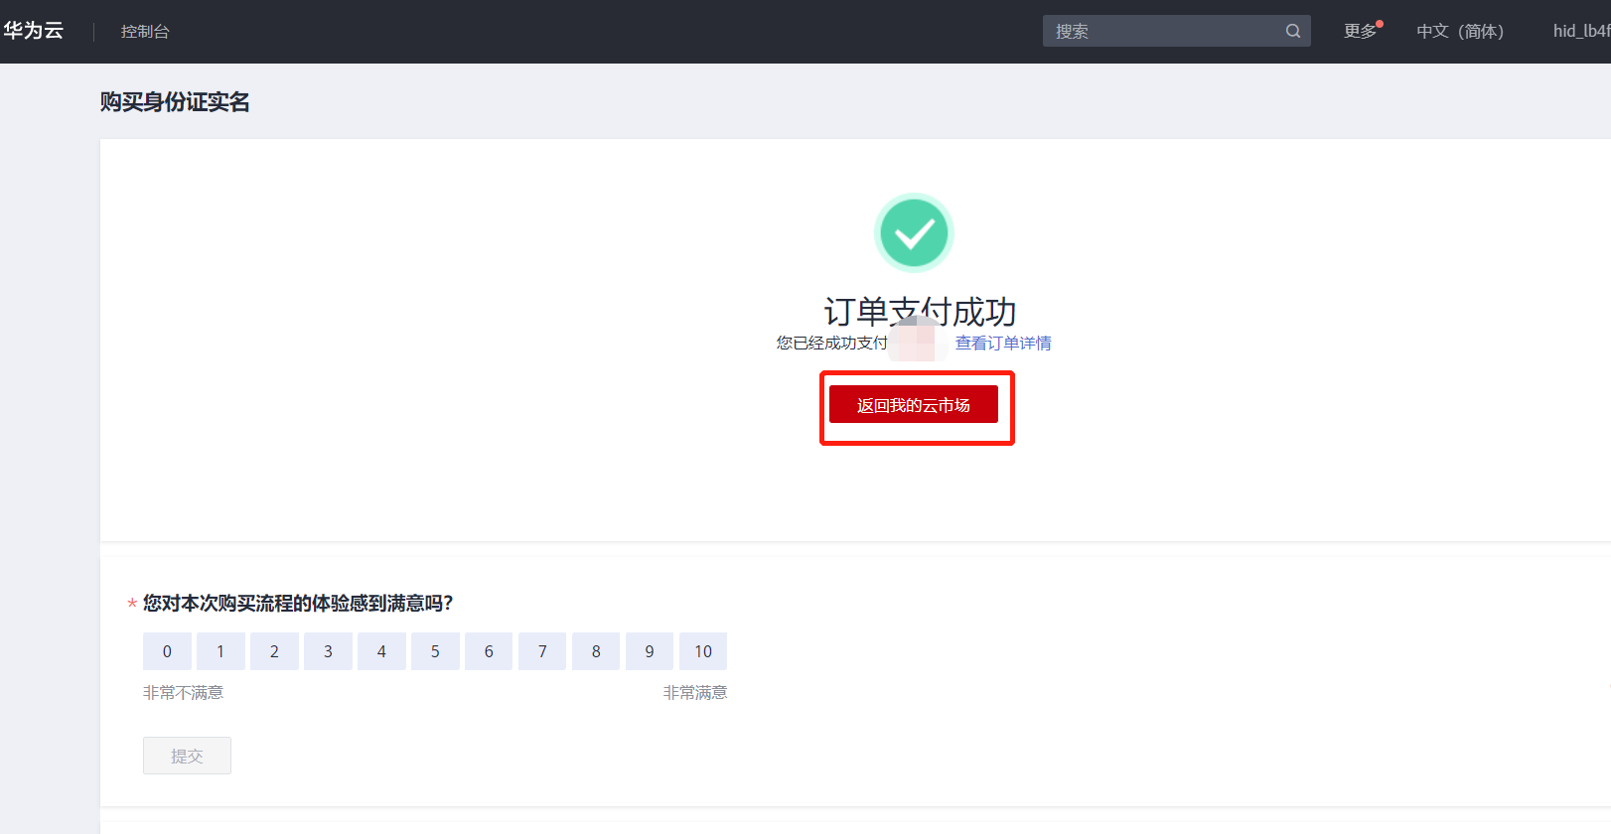
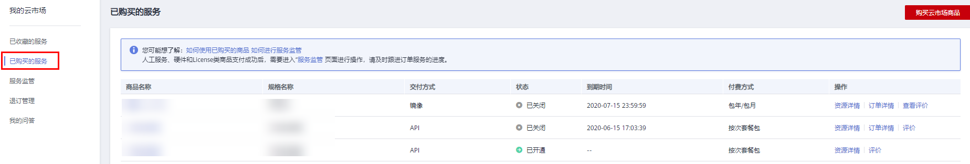
- 在已购买的服务列表中找到该商品的名称，点击右侧操作栏的“资源详情”，可查看商品的AppKey、AppSecret 、套餐使用情况次数、接口信息、商品基本信息 以及 商家信息。注意：AppKey、AppSecret 会在接口技术代码对接中使用到 请留意
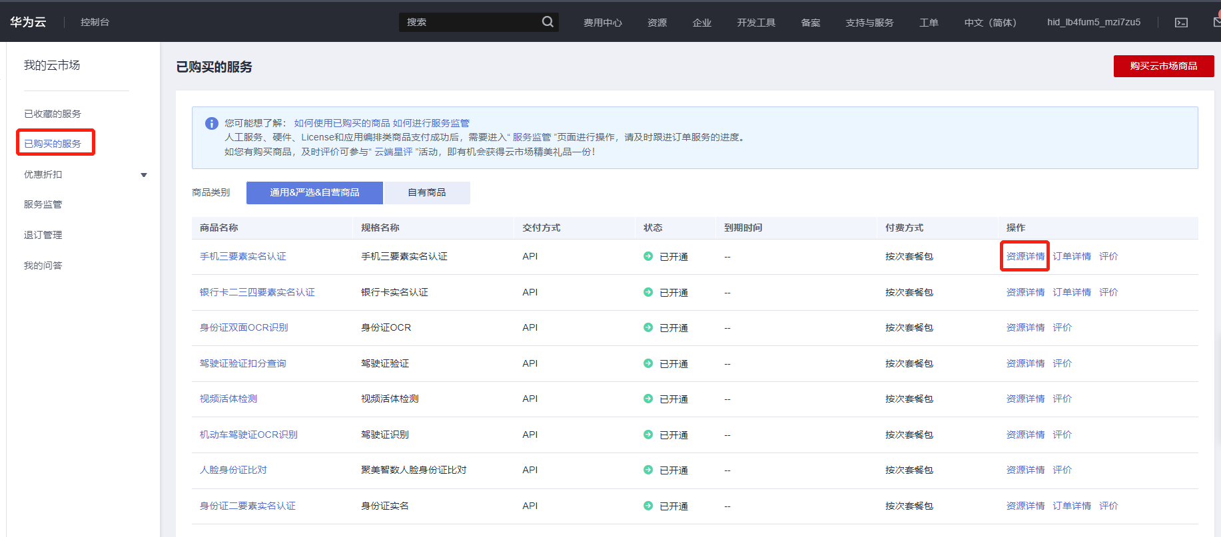
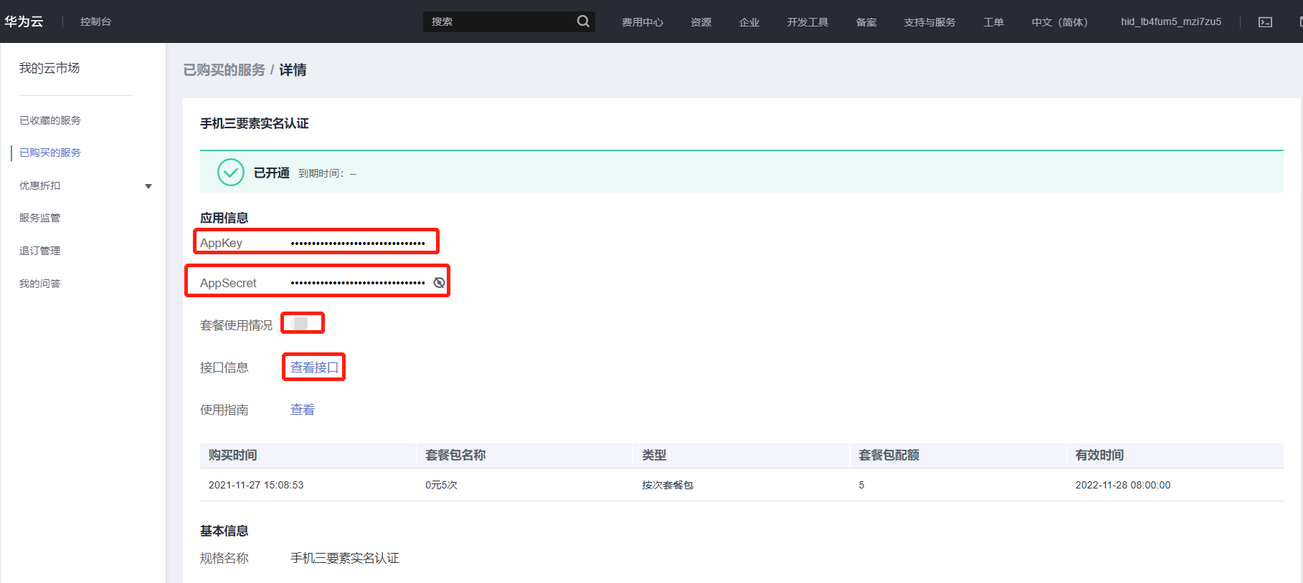
- 点击“应用信息>接口信息”中“查看接口”的按钮，跳转到商品购买页面查看商品对应的api接口的详细文档信息。
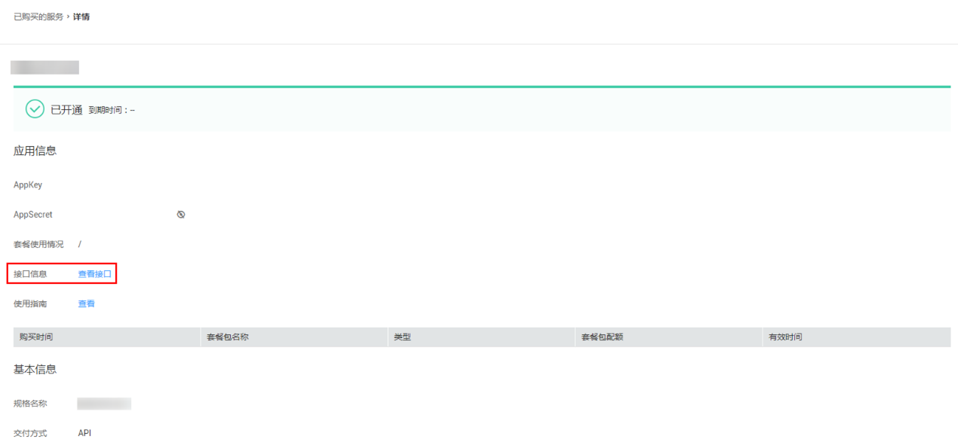
- 在商品购买页面下方【API接口】可查看接口详情，点击“API调用方法”，前往帮助中心查看API调用详细说明；点击“调试API”，跳转页面进行接口调试。（调用API所需使用maven依赖、签名sdk包 、demo链接 https://support.huaweicloud.com/devg-apisign/api-sign-sdk.html ）还可以查看对应api接口的请求url、请求入参字段、响应结果示例
请求方法：
接口名字：以网页文档为准
请求地址：以网页文档为准，推荐使用https方式
请求方法：POST
请求参数：
名称 | 类型 | 是否必填 | 说明
address | varchar | 是 | 规则遵循：国家、省份、城市、区县、城镇、乡村、街道、门牌号码、屋邨、大厦，如：北京市朝阳区阜通东大街6号。如果需要解析多个地址的话，请用"|"进行间隔，并且将 batch 参数设置为 true，最多支持 10 个地址进进行"|"分割形式的请求。
city | varchar | 否 | 可选输入内容包括：指定城市的中文（如北京）、指定城市的中文全拼（beijing）、citycode（010）、adcode（110000），不支持县级市。当指定城市查询内容为空时，会进行全国范围内的地址转换检索。
batch | varchar | 否 | batch 参数设置为 true 时进行批量查询操作，最多支持 10 个地址进行批量查询。batch 参数设置为 false 时进行单点查询，此时即使传入多个地址也只返回第一个地址的解析查询结果。
output | varchar | 否 | 可选输入内容包括：JSON，XML。设置 JSON 返回结果数据将会以JSON结构构成；如果设置 XML 返回结果数据将以 XML 结构构成。
callback | varchar | 否 | callback 值是用户定义的函数名称，此参数只在 output 参数设置为 JSON 时有效。

响应结果：
{
"msg": "成功", //ode对应的描述
"code": 200, //成功为200，其他为失败返回码（非http返回状态码）
"taskNo": "74848319667949359984", //唯一业务号
"data": {
"count": 1,//返回结果数目
"geocodes": [//地理编码信息列表
{
"country": "中国",//国家
"formatted_address": "浙江省杭州市萧山区美哉美城",//格式化的地址
"province": "浙江省",//地址所在的省份名
"city": "杭州市",//地址所在的市区名称
"citycode": "0571",//城市编码
"district": "萧山区",//地址所在的区
"street": "街道",//街道
"number": "门牌",//门牌
"adcode": "330109",//区域编码
"location": "120.256544,30.224111",//经度，纬度
"level": "兴趣点",//匹配级别
}
]
}
}
公共code返回码说明：
code | 说明
200 | 成功
400 | 参数错误
500 | 服务商维护，请稍候再试
501 | 官方数据源维护，请稍候再试
999 | 其他，以实际返回为准

- 按照商品购买页面下方【API接口】提供的文档信息对接接口，或是在 点击红色按钮【调式API】在线调试API接口，若有疑问 不明白的地方，请根据商家购买页面 下方提供的联系方式，联系服务商进行一对一咨询服务解答问题。
